7 лучших фоторедакторов для разных платформ

Fotor
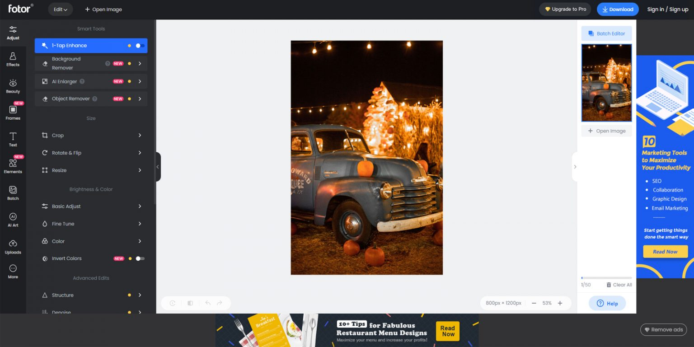
Платформы: веб, iOS, Android, macOS, Windows.

В Fotor удобно корректировать цвета, изменять размер, обрезать и выравнивать изображения, а также удалять фон. Кроме того, в редакторе есть отличные инструменты для ретуширования, которые убирают эффект красных глаз и морщины. А если захотите украсить снимок, к вашим услугам огромная коллекция стикеров, рамок и прочих декоративных элементов.

2. Pixlr
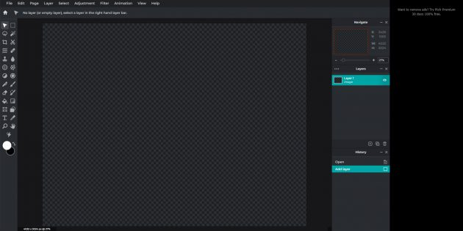
Платформы: веб, iOS, Android.

Этот редактор может похвастать сотнями самых разных эффектов, наложений и рамок. Кроме того, с его помощью можно выполнять все базовые манипуляции со снимками: от обрезки и изменения размера до удаления эффекта красных глаз и отбеливания зубов. Умные инструменты помогают автоматизировать повторяющиеся действия. На сайте Pixlr доступны две версии редактора: Pixlr X — более простая для быстрых правок и Pixlr E — мощный сервис для сложных манипуляций.

GIMP
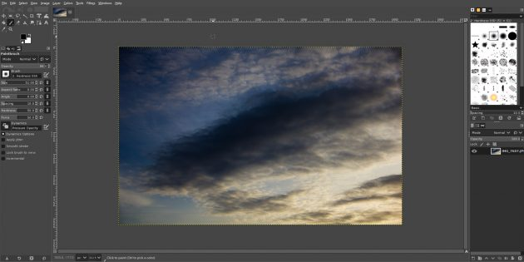

Платформы: Linux, Windows, macOS.

GIMP предлагает внушительный инструментарий, который включает различные эффекты и кисти, возможности цветокоррекции, а также средства выделения, копирования и вставки разных областей изображения. Команда разработчиков GIMP хорошо потрудилась над совместимостью: в редакторе можно работать со всеми популярными форматами без каких-либо проблем. Кроме того, в программу встроен удобный файловый менеджер.

4. Paint.net
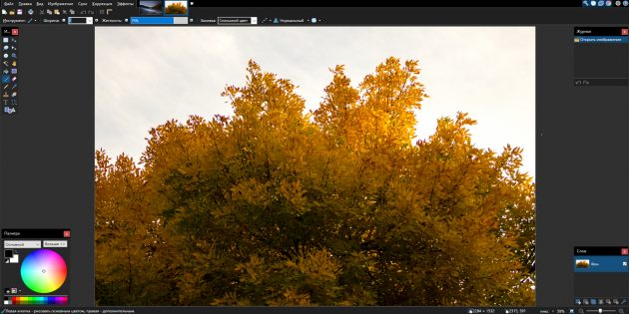
Платформы: Windows.

В программе есть множество удобных функций, позволяющих легко изменять перспективу, смешивать и перемещать пиксели на холсте, дублировать выделенные участки и так далее. А также удобные инструменты выделения, поддержка слоёв и настройки вроде кривых и яркости/контрастности делают Paint.net прекрасной бюджетной альтернативой Photoshop для редактирования фото.

5. Snapseed
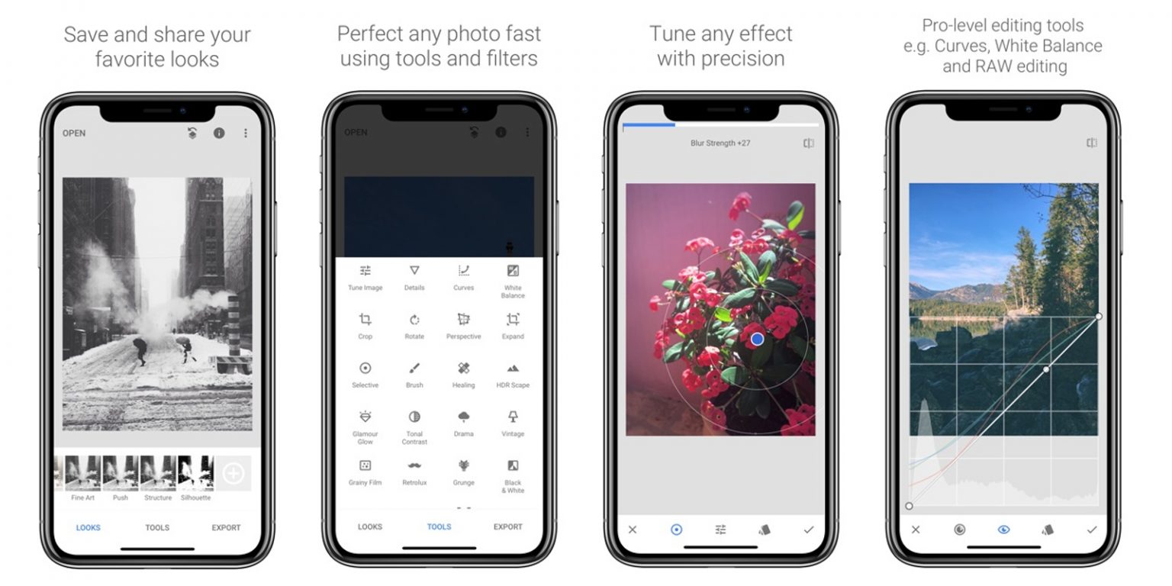

Платформы: Android, iOS.

Продвинутый мобильный фоторедактор, разработанный компанией Google. В Snapseed вы найдёте все необходимые инструменты как для быстрой и простой, так и для точечной тонкой коррекции снимков. Причём все они отлично приспособлены для работы на маленьком экране.

6. Google Фото
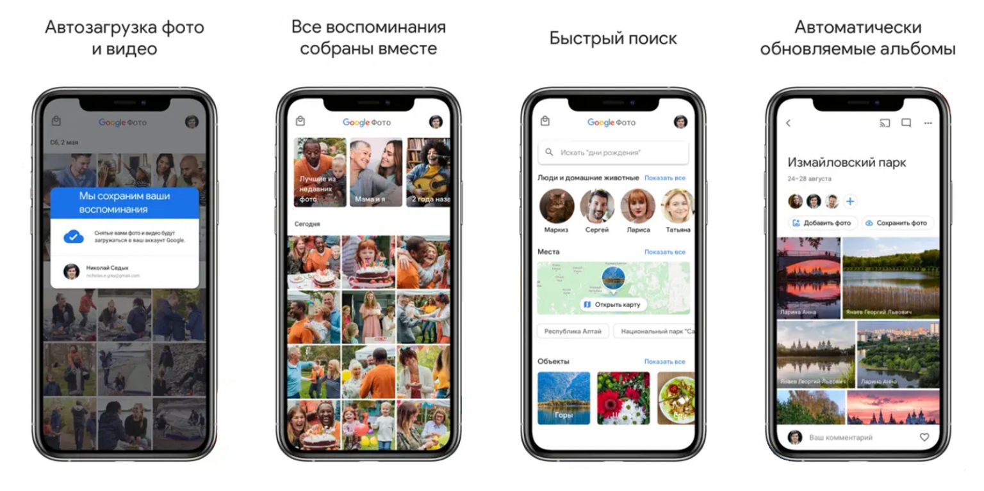

Платформы: Android, iOS, веб.
Ещё один хороший редактор от Google. Он поддерживает набор базовых функций для различных манипуляций со снимками. Если вам нужна простая программа, способная корректировать цвета, накладывать фильтры, обрезать и поворачивать изображения, «Google Фото» может хватить.

7. BeFunky
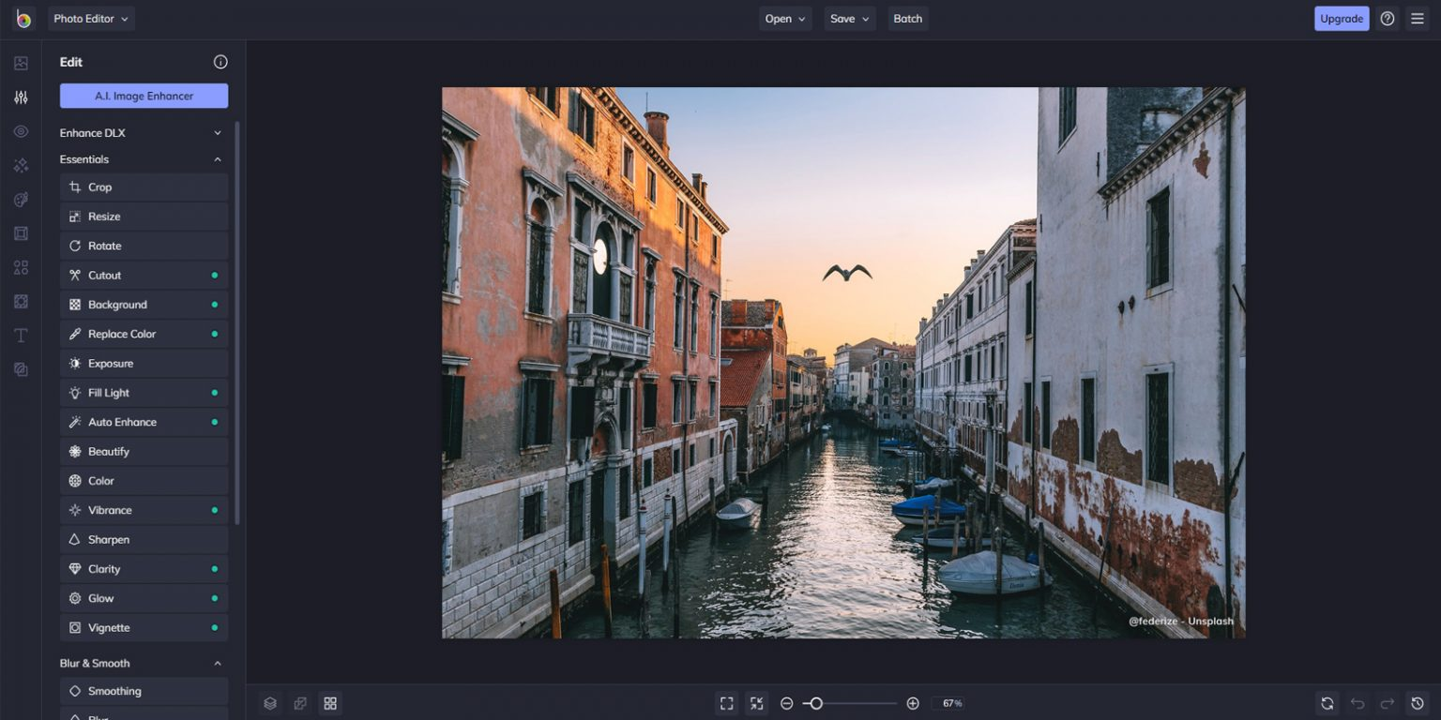
Платформы: Android, iOS, веб.

В этом редакторе хватает простых инструментов для быстрой полуавтоматической коррекции всего изображения. Есть и возможность редактировать выбранные участки вручную. С помощью BeFunky можно управлять размером и пропорциями фотографий, ретушировать лица, накладывать эффекты, добавлять декоративные элементы и многое другое.

